

Міністерство освіти і науки України Національний технічний університет України
“Київський політехнічний інститут імені Ігоря Сікорського” Факультет інформатики та обчислювальної техніки

Кафедра інформаційних систем та технологій

Лабораторна робота №5
Технології програмування на C/Embedded
«Communication interfaces (USART)»

Виконав:
студент групи ІА-33
Мартинюк Ю.Р.

Київ 2025
Тема: Communication interfaces (USART)
Мета: зрозуміти як працюють USART інтерфейс та як його налаштувати

Результат виконання роботи:
1) Посилання на додаток:
https://github.com/masonabor/C-Embedded/tree/main/lab5/lab5
2) Посилання на відео роботи:
https://github.com/masonabor/C-Embedded/blob/main/lab5/lab5.mp4
3) Трейс з логічного аналізатора:
https://github.com/masonabor/C-Embedded/blob/main/lab5/lab5.sal

Хід роботи:

Налаштування USART3

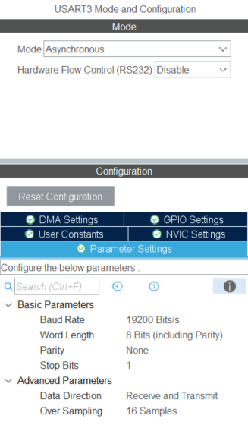

USART3 налаштовано на асинхронний режим, 19200 бод, 8 інформаційних бітів без перевірки на парність/непарність та з одним стоп бітом
Конфігурація виводів МК

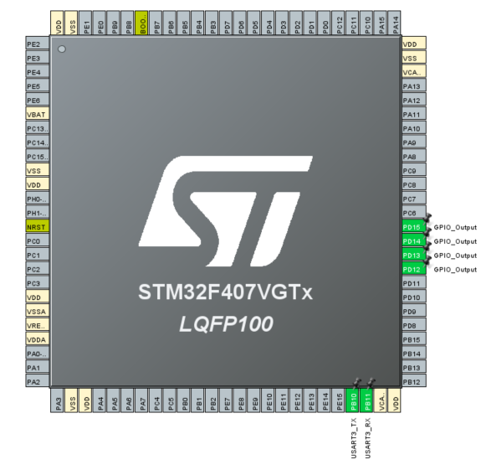

Чотири виводи МК сконфігуровано на вихід (світлодіоди), PB10 та PB11 сконфігуровано як RX та TX для USART3

Код main.c

/* USER CODE BEGIN Header */
/**
******************************************************************************
* @file : main.c
* @brief : Main program body
******************************************************************************
* @attention
*
* Copyright (c) 2025 STMicroelectronics.
* All rights reserved.
*
* This software is licensed under terms that can be found in the LICENSE file
* in the root directory of this software component.
* If no LICENSE file comes with this software, it is provided AS-IS.
*
******************************************************************************
*/
/* USER CODE END Header */
/* Includes ------------------------------------------------------------------*/
#include "main.h"

/* Private includes ----------------------------------------------------------*/
/* USER CODE BEGIN Includes */

/* USER CODE END Includes */

/* Private typedef -----------------------------------------------------------*/
/* USER CODE BEGIN PTD */

/* USER CODE END PTD */

/* Private define ------------------------------------------------------------*/
/* USER CODE BEGIN PD */

/* USER CODE END PD */

/* Private macro -------------------------------------------------------------*/
/* USER CODE BEGIN PM */

/* USER CODE END PM */

/* Private variables ---------------------------------------------------------*/
UART_HandleTypeDef huart3;

/* USER CODE BEGIN PV */

/* USER CODE END PV */

/* Private function prototypes -----------------------------------------------*/
void SystemClock_Config(void);
static void MX_GPIO_Init(void);
static void MX_USART3_UART_Init(void);
/* USER CODE BEGIN PFP */
void changeAllLed(GPIO_PinState state);
/* USER CODE END PFP */

/* Private user code ---------------------------------------------------------*/
/* USER CODE BEGIN 0 */

/* USER CODE END 0 */

/**
* @brief The application entry point.
* @retval int
*/
int main(void)
{

/* USER CODE BEGIN 1 */

/* USER CODE END 1 */

/* MCU Configuration--------------------------------------------------------*/

/* Reset of all peripherals, Initializes the Flash interface and the Systick. */
HAL_Init();

/* USER CODE BEGIN Init */

/* USER CODE END Init */

/* Configure the system clock */
SystemClock_Config();

/* USER CODE BEGIN SysInit */

/* USER CODE END SysInit */

/* Initialize all configured peripherals */
MX_GPIO_Init();
MX_USART3_UART_Init();
/* USER CODE BEGIN 2 */

/* USER CODE END 2 */

/* Infinite loop */
/* USER CODE BEGIN WHILE */
while (1)
{
uint8_t rcvBuf[1];
HAL_StatusTypeDef result;

result = HAL_UART_Receive(&huart3, rcvBuf, 1, 10);

if (result == HAL_OK)
{
switch (rcvBuf[0])
{
case '1':
HAL_GPIO_WritePin(GPIOD, GPIO_PIN_15, GPIO_PIN_SET);
HAL_UART_Transmit(&huart3, (uint8_t *)" - Blue ON\r\n", 12, 100);
break;

case '2':
HAL_GPIO_WritePin(GPIOD, GPIO_PIN_15, GPIO_PIN_RESET);
HAL_UART_Transmit(&huart3, (uint8_t *)" - Blue OFF\r\n", 13, 100);
break;

case '3':
HAL_GPIO_WritePin(GPIOD, GPIO_PIN_14, GPIO_PIN_SET);
HAL_UART_Transmit(&huart3, (uint8_t *)" - Red ON\r\n", 13, 100);
break;

case '4':
HAL_GPIO_WritePin(GPIOD, GPIO_PIN_14, GPIO_PIN_RESET);
HAL_UART_Transmit(&huart3, (uint8_t *)" - Red OFF\r\n", 13, 100);
break;

case '5':
HAL_GPIO_WritePin(GPIOD, GPIO_PIN_13, GPIO_PIN_SET);
HAL_UART_Transmit(&huart3, (uint8_t *)" - Orange ON\r\n", 13, 100);
break;

case '6':
HAL_GPIO_WritePin(GPIOD, GPIO_PIN_13, GPIO_PIN_RESET);
HAL_UART_Transmit(&huart3, (uint8_t *)" - Orange OFF\r\n", 13, 100);
break;

case '7':
HAL_GPIO_WritePin(GPIOD, GPIO_PIN_12, GPIO_PIN_SET);
HAL_UART_Transmit(&huart3, (uint8_t *)" - Green ON\r\n", 13, 100);
break;

case '8':
HAL_GPIO_WritePin(GPIOD, GPIO_PIN_12, GPIO_PIN_RESET);
HAL_UART_Transmit(&huart3, (uint8_t *)" - Green OFF\r\n", 13, 100);
break;

case '9':
changeAllLed(GPIO_PIN_SET);
HAL_UART_Transmit(&huart3, (uint8_t *)" - All ON\r\n", 13, 100);
break;

case '0':
changeAllLed(GPIO_PIN_RESET);
HAL_UART_Transmit(&huart3, (uint8_t *)" - All OFF\r\n", 13, 100);
break;

default:
HAL_UART_Transmit(&huart3, (uint8_t *)" - UnexpCmd\r\n", 13, 100);
break;
}
}
}
/* USER CODE END 3 */
}

/**
* @brief System Clock Configuration
* @retval None
*/
void SystemClock_Config(void)
{
RCC_OscInitTypeDef RCC_OscInitStruct = {0};
RCC_ClkInitTypeDef RCC_ClkInitStruct = {0};

/** Configure the main internal regulator output voltage
*/
__HAL_RCC_PWR_CLK_ENABLE();
__HAL_PWR_VOLTAGESCALING_CONFIG(PWR_REGULATOR_VOLTAGE_SCALE1);

/** Initializes the RCC Oscillators according to the specified parameters
* in the RCC_OscInitTypeDef structure.
*/
RCC_OscInitStruct.OscillatorType = RCC_OSCILLATORTYPE_HSI;
RCC_OscInitStruct.HSIState = RCC_HSI_ON;
RCC_OscInitStruct.HSICalibrationValue = RCC_HSICALIBRATION_DEFAULT;
RCC_OscInitStruct.PLL.PLLState = RCC_PLL_NONE;
if (HAL_RCC_OscConfig(&RCC_OscInitStruct) != HAL_OK)
{
Error_Handler();
}

/** Initializes the CPU, AHB and APB buses clocks
*/
RCC_ClkInitStruct.ClockType = RCC_CLOCKTYPE_HCLK|RCC_CLOCKTYPE_SYSCLK
|RCC_CLOCKTYPE_PCLK1|RCC_CLOCKTYPE_PCLK2;
RCC_ClkInitStruct.SYSCLKSource = RCC_SYSCLKSOURCE_HSI;
RCC_ClkInitStruct.AHBCLKDivider = RCC_SYSCLK_DIV1;
RCC_ClkInitStruct.APB1CLKDivider = RCC_HCLK_DIV1;
RCC_ClkInitStruct.APB2CLKDivider = RCC_HCLK_DIV1;

if (HAL_RCC_ClockConfig(&RCC_ClkInitStruct, FLASH_LATENCY_0) != HAL_OK)
{
Error_Handler();
}
}

/**
* @brief USART3 Initialization Function
* @param None
* @retval None
*/
static void MX_USART3_UART_Init(void)
{

/* USER CODE BEGIN USART3_Init 0 */

/* USER CODE END USART3_Init 0 */

/* USER CODE BEGIN USART3_Init 1 */

/* USER CODE END USART3_Init 1 */
huart3.Instance = USART3;
huart3.Init.BaudRate = 19200;
huart3.Init.WordLength = UART_WORDLENGTH_8B;
huart3.Init.StopBits = UART_STOPBITS_1;
huart3.Init.Parity = UART_PARITY_NONE;
huart3.Init.Mode = UART_MODE_TX_RX;
huart3.Init.HwFlowCtl = UART_HWCONTROL_NONE;
huart3.Init.OverSampling = UART_OVERSAMPLING_16;
if (HAL_UART_Init(&huart3) != HAL_OK)
{
Error_Handler();
}
/* USER CODE BEGIN USART3_Init 2 */

/* USER CODE END USART3_Init 2 */

}

/**
* @brief GPIO Initialization Function
* @param None
* @retval None
*/
static void MX_GPIO_Init(void)
{
GPIO_InitTypeDef GPIO_InitStruct = {0};
/* USER CODE BEGIN MX_GPIO_Init_1 */
/* USER CODE END MX_GPIO_Init_1 */

/* GPIO Ports Clock Enable */
__HAL_RCC_GPIOB_CLK_ENABLE();
__HAL_RCC_GPIOD_CLK_ENABLE();

/*Configure GPIO pin Output Level */
HAL_GPIO_WritePin(GPIOD, GPIO_PIN_12|GPIO_PIN_13|GPIO_PIN_14|GPIO_PIN_15, GPIO_PIN_RESET);

/*Configure GPIO pins : PD12 PD13 PD14 PD15 */
GPIO_InitStruct.Pin = GPIO_PIN_12|GPIO_PIN_13|GPIO_PIN_14|GPIO_PIN_15;
GPIO_InitStruct.Mode = GPIO_MODE_OUTPUT_PP;
GPIO_InitStruct.Pull = GPIO_NOPULL;
GPIO_InitStruct.Speed = GPIO_SPEED_FREQ_LOW;
HAL_GPIO_Init(GPIOD, &GPIO_InitStruct);

/* USER CODE BEGIN MX_GPIO_Init_2 */
/* USER CODE END MX_GPIO_Init_2 */
}

/* USER CODE BEGIN 4 */
void changeAllLed(GPIO_PinState state) {
HAL_GPIO_WritePin(GPIOD, GPIO_PIN_12, state);
HAL_GPIO_WritePin(GPIOD, GPIO_PIN_13, state);
HAL_GPIO_WritePin(GPIOD, GPIO_PIN_14, state);
HAL_GPIO_WritePin(GPIOD, GPIO_PIN_15, state);
}
/* USER CODE END 4 */

/**
* @brief This function is executed in case of error occurrence.
* @retval None
*/
void Error_Handler(void)
{
/* USER CODE BEGIN Error_Handler_Debug */
/* User can add his own implementation to report the HAL error return state */
__disable_irq();
while (1)
{
}
/* USER CODE END Error_Handler_Debug */
}

#ifdef USE_FULL_ASSERT
/**
* @brief Reports the name of the source file and the source line number
* where the assert_param error has occurred.
* @param file: pointer to the source file name
* @param line: assert_param error line source number
* @retval None
*/
void assert_failed(uint8_t *file, uint32_t line)
{
/* USER CODE BEGIN 6 */
/* User can add his own implementation to report the file name and line number,
ex: printf("Wrong parameters value: file %s on line %d\r\n", file, line) */
/* USER CODE END 6 */
}
#endif /* USE_FULL_ASSERT */

Результат трейсу

На записі трейсу видно, як вмикаються та вимикаються світлодіоди в залежності від прийнятої команди по USART

Висновок: Під час виконання даної лабораторної роботи я ознайомився з принципом роботи інтерфейсу USART та на практиці навчився його використовувати для вмикання світлодіодів командами із клавіатури ПК.

